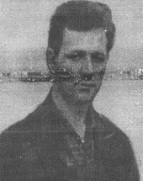
Васильев Леонид Викторович
ветеран педагогического труда
муниципального
общеобразовательного учреждения
«Солигаличская средняя
общеобразовательная школа»
Солигаличского муниципального района
Костромской области

Васильев Леонид Викторович родился 16 февраля 1937 года в Ярославской области станция Претистая. В 1955 году закончил среднюю школу города Солигалича. 1955 – 1958 гг. – годы обучения в Костромском лесомеханическом техникуме на факультете механизации. По окончании техникума направлен на работу в Иркутскую область в леспромхоз. С 1967 года по 2000 год работал в Солигаличской средней школе учителем производственного обучения.
Леонид Викторович – опытный педагог, в совершенстве знал свой предмет «Машиноведение» и прививал любовь к технике. Уроки проводил на высоком теоретическом и методическом уровне, использовал нетрадиционные формы и методы преподавания. Учащиеся показывали прочные знания при сдаче квалификационных экзаменов на права механизатора. В течении многих лет около 70% учащихся сдавали квалификационные экзамены на «4» и «5».
Много труда вложил в оборудование кабинета машиноведения, в котором имелось все необходимое для преподавания тракторов и сельскохозяйственных машин. Являлся руководителем районного методического объединения учителей производственного обучения.
Труд Леонида Викторовича отмечен Почетной грамотой Министерства образования Российской Федерации и нагрудным знаком «Отличник народного просвещения РФ».

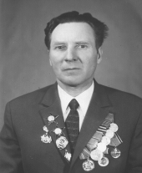
Солнышков Константин Сергеевич
ветеран педагогического труда
муниципального
общеобразовательного учреждения
«Солигаличская средняя
общеобразовательная школа»
Солигаличского муниципального района
Костромской области

Родился 19 декабря 1923 года в деревне Колесниково Солигаличского района. С 1923 года учился в Зашугомской неполной средней школе. В 1937 году вместе с семьей переехал в Солигалич и продолжил обучение в средней школе города.
Константин Сергеевич окончил Высшую школу физической культуры ВЦСПС в г. Ленинграде и по направлению поступил на работу инструктором по физвоспитанию на фаянсовый завод им. Калинина.
В 1950 г. переехал в г. Солигалич и стал работать учителем физкультуры средней школы. За время работы в школе был заместителем директора по физическому воспитанию и председателем методического объединения учителей физкультуры и военного дела Солигаличского района, несколько лет председателем комиссии по работе с трудными учениками.
Под руководством Константина Сергеевича и при его непосредственном участии в школе осуществлялась планомерная и разнообразная спортивно-оздоровительная работа: работали секции, сборные команды школы по различным видам спорта принимали активное участие во всех районных и областных соревнованиях, занимая призовые места, проводились различные школьные спортивно-массовые мероприятия.
Коллектив физкультуры неоднократно награждался грамотами районных и областных организаций, вымпелами газеты «Комсомольская правда» и ЦК ВЛКСМ. Опыт работы использовался в школах района и области, освещался в методическом журнале «Физическая культура в школе». 3 августа 1966 г. Союзом спортивных обществ и организаций СССР коллективу физкультуры Солигаличской средней школы было присвоено почетное звание спортивного клуба «Чайка».
За плодотворную и добросовестную работу в системе образования награжден многочисленными грамотами и наградами, присвоены звания «Отличник народного просвещения», «Отличник физической культуры», «Ветеран спорта РСФСР», «Ветеран труда» и др.

Бобков Николай Николаевич
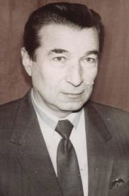
ветеран педагогического труда
муниципального
общеобразовательного учреждения
«Солигаличская средняя
общеобразовательная школа»
Солигаличского муниципального района
Костромской области

Бобков Николай Николаевич родился в 1940 году в деревне Левашово Солигаличского района Костромской области, а в 1945 г. семья переезжает в Солигалич.
Школу Николай Николаевич закончил в 1958 г. и поступил в КГПИ им. Н.А. Некрасова на физико-математический факультет. С 1965 г. работает в Ульяновской школе Нейского района, с 1976 г.директором Кужбальской средней школы Нейского района. Директором Солигаличской средней школы был назначен в 1990 году.
Николай Николаевич – творческий, ответственный, отлично знающий свой предмет учитель. Хорошо подготовленные уроки физики, использование практических, лабораторных работ, демонстрационных опытов, интересного дополнительного материала делали эти занятия интересными и развивающими.
В течение ряда лет являлся членом районной комиссии по аттестации руководителей школ и учителей физики. Его отличает высокая общая и педагогическая культура.
За время его директорства в школе появился компьютерный класс, а также класс компенсирующего обучения с 1-ого по 7-ой. В соответствии с законом об образовании прошло разукрупнение классов (было 26 комплектов по 30 человек). В связи с этим были переоборудованы 2 раздевалки в классные комнаты (кабинеты №20 и №32). Введено раннее изучение информатики (с 5-ого класса).
Проведена большая хозяйственная работа. Старые котлы в котельной были заменены на новые, а теплотрассу перенесли на улицу из-под земли. Был отремонтирован 1-ый этаж, а также актовый зал школы.
Николай Николаевич награжден Почетной грамотой Министерства общего профессионального образования РФ, имеет значок «Отличник народного просвещения».

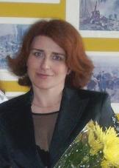
Коновалова Светлана Григорьевна
учитель истории и обществознания
муниципального
общеобразовательного учреждения
«Солигаличская средняя
общеобразовательная школа»
Солигаличского муниципального района
Костромской области

Коновалова Светлана Григорьевна родилась 16 июля 1970 года в селе Лешуконское Архангельской области. С 1977 по 1985гг. училась в Устьвашской восьмилетней, а затем с 1985 по 1987 гг. в Лешуконской средней школах. В 1987 г.поступила на исторический факультет Архангельского педагогического института им М.В. Ломоносова, в 1992 г. закончила Поморский государственный педагогический университет им. М.В. Ломоносова.
С сентября 1992 по февраль 1998 гг. работала в Устьвашской средней школе с. Лешуконского учителем истории и обществознания, а с 1993 г. и заместителем директора по воспитательной работе. В 1998 г. переехала в г. Солигалич Костромской области. В 1999 г. прошла переподготовку в КОИПКРО по специальности «коррекционно-развивающее обучение». С 2000 г. приступила к работе в Солигаличской средней школе в качестве педагога-психолога. В последующие годы совмещала эту должность с работой заместителя директора по воспитательной работе. С 2004 г. перешла на должность учителя истории и обществознания.
Светлана Григорьевна – опытный, творчески работающий учитель. Она прекрасно владеет методикой преподавания предмета, ответственно подходит к подготовке каждого урока, с интересом использует в своей работе новые педагогические технологии.
По инициативе Светланы Григорьевны в 2003 году была создана и активно работает школьная газета «Простые истины». В 2007 г. газета стала лауреатом областного конкурса «Прошу слова», а в 2009 г. – дипломантом II степени. Педагог с увлечением занимается с учащимися исследовательской деятельностью вне уроков. Под ее руководством учащиеся старших классов создают проектные и исследовательские работы, выступая с ними на школьных научно-практических конференциях.
В 2006 г. стала победителем первого районного конкурса «Учитель года». В 2009 г. аттестована на высшую квалификационную категорию и награждена грамотой департамента образования и науки администрации Костромской области.

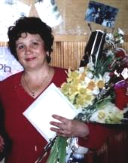
Дудина Галина Михайловна
учитель биологии
муниципального
общеобразовательного учреждения
«Солигаличская средняя
общеобразовательная школа»
Солигаличского муниципального района
Костромской области

Дудина Галина Михайловна родилась 28 марта 1956 г. в деревне Нехоткино Солигаличского района Костромской области. В 1973 г. окончила 10 классов Солигаличской средней школы и поступила в ПТУ № 43 г. Ленинграда, окончила его в 1974 г. и переехала в Солигаличский район. Поступила на работу в Ескинскую восьмилетнюю школу воспитателем группы продленного дня. В 1975 г. поступила на заочное отделение Костромского педагогического института им. Н.А. Некрасова на факультет естествознания. В 1980 г. закончила институт. В 1981 г. утверждена секретарем комитета комсомола Солигаличской средней школы, в 1983 г. перешла на работу учителем биологии и химии.
Дудина Галина Михайловна – опытный, творчески работающий педагог. Уроки проводит на высоком научном и методическом уровне с использованием современных открытий в области медицины, физиологии, генетики, общей биологии. В системе использует наглядность и дифференцированность в обучении. Благодаря разнообразию методов и приемов обучения учащиеся получают прочные глубокие знания, учатся любить и охранять родную природу.
Учитель проводит большую внеклассную экологическую работу, возглавляет кружок «Эколог», готовит учащихся на областные конкурсы биологов, где занимают призовые места. Как классный руководитель проводит большую работу с выпускниками и их родителями. Принимает активное участие в работе районного и школьного методического объединения. Галина Михайловна всегда доброжелательна, отзывчива, пользуется заслуженным авторитетом.
Неоднократно награждалась грамотами районного отдела образования и администрации Солигаличского района, почетной грамотой Департамента образования и науки администрации Костромской области.
В 1994 г. присвоена I квалификационная категория. Имеет грамоту Министерства просвещения и науки РФ. В 2005 г. награждена нагрудным знаком «Почетный работник общего образования РФ»

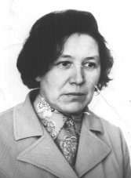
Потехина Нина Николаевна
ветеран педагогического труда муниципального
общеобразовательного учреждения
«Солигаличская средняя
общеобразовательная школа»
Солигаличского муниципального района
Костромской области

Потехина Нина Николаевна родилась 19 июля 1933 г. в г. Солигалич Костромской области. В 1 – 4 классах училась в начальной базовой школе, в 5 – 7 в женской семилетней школе. С 1948 по 1952 годы Нина Николаевна училась в Солигаличском педучилище. Во внеурочное время была пионервожатой в женской семилетней школе.
После окончания педучилища работала учителем начальных классов в семилетней школе при кирпичном заводе №3 Колпинского района Ленинградской области. С 1953 г.- учитель начальных классов в школе № 452 г. Ленинграда.
В 1955 г. переехала в г. Солигалич. С 1955 по 1960 годы Нина Николаевна работала в Верховской семилетней школе учителем пения и труда, затем воспитателем в интернате при школе. С 1960 г. – учитель русского языка в Высокосельской восьмилетней школе. С 1973 г. – учитель русского языка и литературы Солигаличской средней школы.
Нина Николаевна – энергичный, творческий педагог. Отлично знала методику преподавания русского языка и литературы, на уроках использовала разнообразные методы и формы обучения. Ученики на уроках свободно высказывали свое мнение, анализировали, умели слушать и корректно доказывать свою точку зрения.
Учительница возглавляла школьный кружок «ЗРЯ» (Знай Русский Язык), с учащимися оформили кабинет русского языка (№ 30), занимались сбором материала по фольклору русского языка местного края. Нина Николаевна много времени уделяла сплочению детского коллектива, воспитанию в детях достойных человеческих качеств, тесно сотрудничала с родителями.
Нина Николаевна имеет несколько поощрительных грамот, грамоту Министерства просвещения, медаль «Ветеран труда».
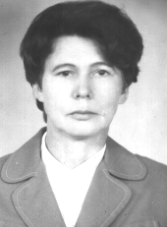
Горбунова Фаина Ивановна
ветеран педагогического труда муниципального
общеобразовательного учреждения
«Солигаличская средняя
общеобразовательная школа»
Солигаличского муниципального района
Костромской области

Горбунова Фаина Ивановна родилась в 1947 г. в Октябрьском районе Костромской области. В 1969 г. закончила КГПИ им. Некрасова. После окончания 4 года работала учителем математики Боговаровской средней школе Вохомского района. Затем 12 лет инспектором РОНО в г. Солигаличе. 18 лет работала учителем математики и завучем Солигаличской средней школы.
Фаина Ивановна – добросовестный, творчески работающий педагог. Ее уроки проходили на высоком научном и методическом уровне. Доходчивое, убедительное объяснение нового материала, закрепление его на каждом уроке, систематическое повторение ранее пройденного материала позволяло педагогу добиваться глубоких и прочных знаний, умений и навыков.
Она руководила школьными методическими объединениями, старалась внедрить новые технологии в учебный процесс, организовывала открытые уроки, встречи учителей-предметников. При непосредственном участии Фаины Ивановны школа успешно прошла аттестацию, итоги контрольных работ в выпускных классах показали довольно высокий уровень подготовки учащихся по всем предметам.
Фаина Ивановна являлась членом районной комиссии по аттестации школ, много лет входила в состав конфликтной комиссии по результатам экзаменов и оценке письменных работ, представленных на медаль.
Фаина Ивановна выдержанна, отзывчива, требовательна к себе и другим, пользуется заслуженным авторитетом коллег и общественности.
Награждена Почетными грамотами, имеет нагрудный знак «Почетный работник общего образования РФ».

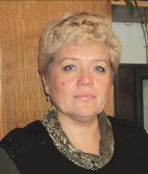
Короткова Екатерина Николаевна
заместитель директора
по научно-методической работе
муниципального
общеобразовательного учреждения
«Солигаличская средняя
общеобразовательная школа»
Солигаличского муниципального района
Костромской области

Короткова Екатерина Николаевна родилась 7 ноября 1961 г. в г. Солигалич Костромской области. Закончила Солигаличскую среднюю школу в 1979 г. 1980 – 1985 гг. – годы обучения в КГПИ им. Н.А. Некрасова, факультет естествознания, специальность учитель биологии и химии. 1986 – 1991 гг. Екатерина Николаевна работала в г. Чухломе учителем биологии и химии.
В 1991 г. переезжает в г. Солигалич и работает в основной общеобразовательной школе учителем химии. С 2000 г. перешла на работу в МОУ «Солигаличская СОШ» учителем химии. С 2002 г. Екатерина Николаевна исполняет обязанности заместителя директора по научно-методической работе.
Екатерина Николаевна – творческий, инициативный работник, обладает хорошими организаторскими способностями, профессиональными знаниями, которые умело использует в организации учебно-воспитательного процесса в школе. Под ее руководством работает методический совет, который объединяет 8 школьных методических объединений учителей предметников. Екатерина Николаевна большую работу проводит по повышению квалификации педагогических работников, улучшению качества обучения школьников на основе внедрения в образовательный процесс новых педагогических технологий школьными учителями.
По инициативе Екатерины Николаевны в школе создано научное общество учащихся «Спектр», в которое входят учащиеся 6 – 11 классов.
В Екатерине Николаевне сочетается внешнее обаяние и эрудиция, требовательность и доброта, интеллигентность и огромная любовь к детям. Ее уважают коллеги, учащиеся и их родители.
В 2003 г. награждена Почетной грамотой Министерства общего и профессионального образования РФ, награждена нагрудным знаком «Почетный работник общего образования РФ»
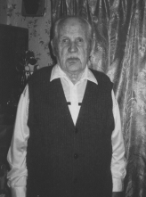
Полушкин Павел Дмитриевич
ветеран педагогического труда муниципального
общеобразовательного учреждения
«Солигаличская средняя
общеобразовательная школа»
Солигаличского муниципального района
Костромской области

Полушкин Павел Дмитриевич родился 6 июля 1918 г. в д. Борисовское Солигаличского района Костромской области. В 1929 г. закончил Борисовскую начальную школу, поступил в Солигаличское профессиональное техническое училище по специальности «столяр деревообработки». В 1935 г. поступил в педучилище города Солигалич на отделение учитель начальных классов. По окончании которого год работал в детском доме им. Ленина (с. Верховье) воспитателем. С 1940 по 1948 годы служил в рядах советской армии, в отряде авиации. По возвращении из армии работал заведующим начальной школой д. Борисовское. За хорошую работу переведен в РОО инспектором. С 1961 по 1982 год Павел Дмитриевич работал в Солигаличской средней школе учителем труда и завучем по производственному обучению.
Павел Дмитриевич – эрудированный, технически грамотный преподаватель, хорошо знающий свой предмет. Для учителей района проводил открытые уроки по столярному делу. На его уроках отмечалась культура работы учащихся, правильное пользование инструментами, практическая направленность изделий, хорошее оборудование рабочих мест. Изделия, выполненные учащимися, экспонировались на выставках детского творчества.
Труд Павла Дмитриевича отмечен Почетной грамотой Министерства образования РФ и грамотами отдела образования, администрации. Награжден медалью «Ветеран труда».

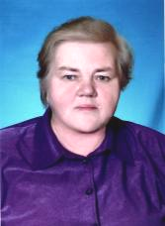
Коптева Галина Васильевна
учитель математики
муниципального
общеобразовательного учреждения
«Солигаличская средняя
общеобразовательная школа»
Солигаличского муниципального района
Костромской области

Коптева Галина Васильевна родилась 20 июля 1947 г. в г. Мантурово Костромской области. В 1965 г. окончила 11 классов Солигаличской средней школы и поступила в КГПИ им. Н.А. Некрасова на физико-математический факультет, отделение математики. По окончании института была направлена на работу в Солигаличскую среднюю школу учителем математики, где и работает в настоящее время.
Галина Васильевна – творчески работающий педагог. Отлично знает свой предмет, требовательна и добросовестна, что позволяет ей добиваться прочных знаний у учащихся. Заведовала кабинетом математики, который был оформлен по-деловому, лаконично, четко. Проводила большую внеклассную работу по математике.
Являясь классным руководителем, воспитывала в детях патриотизм, нравственность и трудолюбие.
В течение многих лет Галина Васильевна руководила районным методическим объединением учителей математики и физики и сейчас является активным его участником. Несколько лет являлась председателем районной комиссии по аттестации учителей математики. Коптева Галина Васильевна уважаема в коллективе, ее любят ученики, авторитетна среди населения города и района.
Труд Галины Васильевны отмечен Почетной грамотой Министерства просвещения РСФСР, значком «Отличник народного просвещения», нагрудным знаком «Почетный работник общего образования РФ».

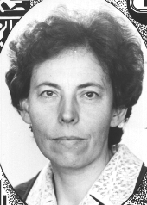
Аксенова Антонина Васильевна
ветеран педагогического труда муниципального
общеобразовательного учреждения
«Солигаличская средняя
общеобразовательная школа»
Солигаличского муниципального района
Костромской области

Аксенова Антонина Васильевна родилась 7 декабря 1936 года в деревне Масласи Солигаличского района Костромской области. В 1955 г. закончила Солигаличское педучилище. 1959 – 1963 гг. – годы обучения в КГПИ им. Н.А. Некрасова. По окончании института была направлена на работу в Зашугомскую восьмилетнюю школу учителем русского языка и литературы, а с 1967 по 1994 год работала в Солигаличской средней школе.
Антонина Васильевна строила свои занятия с учетом знания возрастных и психологических особенностей учащихся. На уроках использовала раздаточный материал, позволяющий эффективно усваивать темы курса, проводила индивидуальную и групповую работу с учащимися.
Уроки Антонины Васильевны развивали мышление учащихся, прививали навыки грамотного письма, владения устной и письменной речью.
Антонина Васильевна – требовательный педагог, отзывчивый и доброжелательный человек, старалась создать вокруг себя атмосферу взаимопонимания и теплоты.
Руководила районным методическим объединением учителей русского языка и литературы.
Труд Антонины Васильевны отмечен Почетными грамотами облоно, роно, РК ВЛКСМ. В 1979 г. приказом Министерства Просвещения РСФСР ей присвоено звание «Старший учитель». В 1984 г. награждена медалью «Ветеран труда».

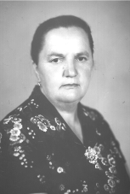
Дудник Нина Васильевна
ветеран педагогического труда муниципального
общеобразовательного учреждения
«Солигаличская средняя
общеобразовательная школа»
Солигаличского муниципального района
Костромской области

Дудник Нина Васильевна родилась 23 августа 1935 года в деревне Лихотинка Васильевского сельсовета Солигаличского района Костромской области. В 1951 закончила 8 класс Солигаличской средней школы. 1952 – 1956 гг. – годы обучения в Солигаличском педагогическом училище по специальности учителя начальной школы. По окончании училища была направлена учителем начальных классов в восьмилетнюю школу села Третьяны Липканского района Молдавской ССР. В 1962 Нина Васильевна возвращается в г. Солигалич и работает учителем начальных классов сначала в Солигаличской восьмилетней, затем в средней школах.
Нина Васильевна всегда проявляла себя как умный, энергичный, шагавший в ногу со временем педагог. Она в совершенстве владела методикой преподавания предметов начальной школы, всегда применяла новейшие достижения педагогики и психологии, постоянно занималась самообразованием. Результатом ее работы является множество успешных в жизни учеников.
Это общительный, справедливый, жизнерадостный, внимательный человек. Она всегда пользовалась и пользуется огромным авторитетом среди детей, их родителей и общественности.
Труд Нины Васильевны отмечен Почетной грамотой Министерства просвещения РСФСР, Почетной грамотой Министерства просвещения СССР, званием «Старший учитель», почетным знаком «Отличник народного просвещения».

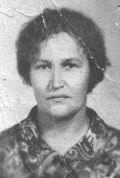
Конина Нина Васильевна
ветеран педагогическго труда муниципального
общеобразовательного учреждения
«Солигаличская средняя
общеобразовательная школа»
Солигаличского муниципального района
Костромской области

Конина Нина Васильевна родилась 19 января 1930 года в Поназыревском районе Костромской области. После окончания Поназыревской средней школы поступила в 1952 г. в КГПИ им. Н.А. Некрасова на физико-математический факультет. По окончании института в 1956 г. работала учителем математики и физики в Комсомольской средней школе Макарьевского района. В 1970 г. переезжает в г. Солигалич, где работает учителем математики в Солигаличской средней школе.
Нина Васильевна – заботливый, добросовестный, исполнительный, инициативный педагог. Всегда творчески и вдумчиво подходила к выбору различных приемов и методов в обучении детей. Элементы занимательности и неожиданности, применяемые на уроках, делали уроки интересными и эмоциональными. Деятельность учащихся и качество усвоения учебного материала находились под постоянным контролем учителя.
Нина Васильевна делилась своим накопленным опытом с коллегами, проводя открытые уроки, выступая с докладами и сообщениями на педагогических советах.
Труд Нины Васильевны отмечен Почетными грамотами и медалью «Ветеран труда»

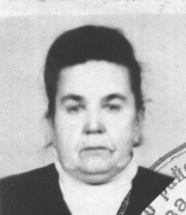
Гусева Юлия Федоровна
ветеран педагогическго труда муниципального
общеобразовательного учреждения
«Солигаличская средняя
общеобразовательная школа»
Солигаличского муниципального района
Костромской области

Гусева Юлия Федоровна родилась 5 октября 1924 года в деревне Тыково Тыковского сельсовета Солигаличского района Ивановской области. Окончив 7 классов средней школы, поступила в Солигаличское педагогическое училище, которое окончила в 1943 году. Работала в Фадеевской, Коротковской начальной школах. В 1949 – 1973 гг. работала в Ескинской восьмилетней школе учителем начальных классов, затем учителем русского языка и литературы. В 1964 г. закончила заочно КГПИ им. Н.А. Некрасова по специальности учитель русского языка и литературы. По окончании института работала в Солигаличской средней школе учителем русского языка и литературы.
Юлия Федоровна – творческий, ответственный, хорошо знающий свой предмет учитель. Ее уроки всегда проходили на высоком профессиональном уровне с использованием разнообразных методов и форм обучения. Каждый урок был насыщен глубоким содержанием и воспитательными идеями, благодаря чему учащиеся получали прочные глубокие знания.
Юлия Федоровна вела большую общественную работу: занималась политучебой с комсомольцами колхозов, читала лекции на педагогические темы, делилась опытом с коллегами. Несколько лет была секретарем педагогического совета.
Труд Юлии Федоровны отмечен Почетными грамотами и медалью «Ветеран труда».
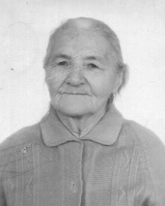
Шалаева Вера Васильевна
ветеран педагогического труда
муниципального
общеобразовательного учреждения
«Солигаличская средняя
общеобразовательная школа»
Солигаличского муниципального района
Костромской области

Шалаева Вера Васильевна родилась 11 июня 1921 года в городе Солигалич Костромской области. После окончания школы поступила учиться в Солигаличское педучилище. В период с 1944 по 1949 год работает в Солигаличской сельской начальной школе, в 1949 г. переведена в Ласицинскую начальную школу. С 1956 г. Вера Васильевна работала в Солигаличской средней школе, откуда и вышла на пенсию в 1976 г.
Вера Васильевна отлично знала методику преподавания младших школьников, работала добросовестно, творчески. Продумывала каждый этап урока, хорошо его организовывала, стремясь вовлечь в работу на уроке всех учащихся. Владела формами и методами активного обучения, использовала на уроках групповую и индивидуальную работу с учащимися. Уроки Веры Васильевны развивали у учащихся мышление, школьники учились правильно владеть устной и письменной речью.
Вера Васильевна большое внимание уделяла и воспитательной работе. Главным для нее было нравственно-эстетическое и интеллектуальное развитие учащихся. Поддерживала тесный контакт с родителями своих учеников.
За компетентность, профессионализм, требовательность и справедливость пользовалась уважением коллег-учителей, учащихся и их родителей.
Вера Васильевна имеет благодарственные письма, звание «Ветеран труда»

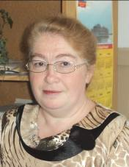
Антонова Татьяна Евгеньевна
заместитель директора по учебной работе
муниципального
общеобразовательного учреждения
«Солигаличская средняя
общеобразовательная школа»
Солигаличского муниципального района
Костромской области

Антонова Татьяна Евгеньевна родилась 22 января 1960 года в поселке Красное Костромской области. В 1967 г. поступила в Красносельскую среднюю школу. 1977 – 1982 гг. – годы обучения в КГПИ им. Н.А. Некрасова на физико-математическом факультете. В 1982 г. назначена учителем физики в Солигаличскую среднюю школу, а в 1985 г. преподавала и курс информатики. С 2006 г. совмещает эту должность с работой заместителя директора по учебной работе.
Татьяна Евгеньевна отлично знает преподаваемые предметы, работает увлеченно, творчески. Все уроки проводит на высоком научном, теоретическом и методическом уровне. Татьяна Евгеньевна в системе применяет наглядность, разнообразные дифференцированные задания, групповой метод и работу в парах, учит работать с книгой, самостоятельно добывать знания. Каждый урок имеет глубоко продуманную воспитательную и развивающую направленность. В системе ведет учет пробелов в знаниях учащихся, своевременно их восполняет с помощью индивидуальной работы. Ее ученики после получения соответствующего высшего образования работают и учителями физики, программистами.
Татьяна Евгеньевна пользуется заслуженным авторитетом среди учителей, учащихся, родителей. Награждена Почетной грамотой Министерства общего и профессионального образования, имеет значок «Отличник народного просвещения», Нагрудный знак «Почетный работник общего образования РФ». Имеет первую квалификационную категорию.

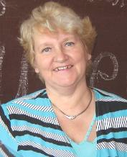
Филимонова Светлана Николаевна
учитель русского языка и литературы
муниципального
общеобразовательного учреждения
«Солигаличская средняя
общеобразовательная школа»
Солигаличского муниципального района
Костромской области

Филимонова Светлана Николаевна родилась 19 мая 1955 года в городе Кизел Пермской области. В 1972 г. окончила среднюю школу. 1974 – 1980 гг. – годы обучения в КГПИ им. Н.А. Некрасова на филологическом факультете, специальность «учитель русского языка и литературы». После окончания института была направлена воспитателем интерната Высокосельской восьмилетней школы. В Солигаличской средней школе Светлана Николаевна начала работать с 1978 г. в качестве учителя русского языка и литературы.
Светлана Николаевна – опытный творческий педагог. Ее уроки проводятся на высоком профессиональном уровне с использованием разнообразных методов и форм обучения. Деятельность учащихся и качество усвоения материала находятся под постоянным контролем преподавателя. На уроках хороший психологический климат, все учащиеся чувствуют себя комфортно и активно включены в работу.
Учительница ежегодно проводит открытые уроки и мероприятия для педагогов района, активно участвует в работе методического объединения учителей русского языка и литературы. Светлана Николаевна возглавляет школьный кружок «Художественное чтение». Светлана Николаевна много времени уделяет развитию детей в послеурочное время. Ее ученики ежегодно занимают призовые места в предметных олимпиадах и конкурсах района и области.
Являясь классным руководителем, Светлана Николаевна много внимания уделяет сплочению детского коллектива, воспитывает в детях достойные человеческие качества, тесно сотрудничает с родителями.
Светлана Николаевна пользуется заслуженным авторитетом в коллективе, среди учащихся и их родителей, общественности города и района.
Является Почетным работником общего образования, награждена медалью Пушкина. Имеет значок «Отличник народного просвещения». В 2010 году Светлане Николаевне присвоено почетное звание «Заслуженный учитель РФ».
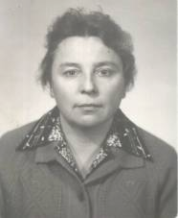
Смирнова Галина Семеновна
ветеран педагогического труда
муниципального
общеобразовательного учреждения
«Солигаличская средняя
общеобразовательная школа»
Солигаличского муниципального района
Костромской области

Смирнова Галина Семеновна родилась 7 августа 1940 года в городе Солигалич Костромской области. В 1958 г. окончила Солигаличскую среднюю школу. С 1961 года обучалась на годичных курсах учителя начальных классов при Галичском педучилище. После окончания была назначена старшей пионервожатой в Солигаличскую среднюю школу. С 1985 г. работала учителем начальных классов. С 2003 по 2005 год работала старшим воспитателем в пришкольном интернате МОУ «Солигаличская СОШ».
Галина Семеновна с большой ответственностью и творчеством подходила к учительской работе. Отлично владела теорией и методикой обучения младших школьников. Каждый урок был тщательно подготовлен, содержание уроков насыщено материалом и наглядностью. Обучение вела через дидактические и развивающие игры. На уроках Галины Семеновны был хороший психологический климат, все учащиеся активно включены в работу.
Учительница глубоко вникала в индивидуальность и внутренний мир каждого ребенка, для каждого находила особый подход, способствующий его образованию.
Галина Семеновна делилась накопленным опытом с коллегами, проводила открытые уроки, выступала на педагогических советах.
Награждена Почетными грамотами за успешную работу по обучению и воспитанию учащихся. В 1984 г. награждена медалью «Ветеран труда»

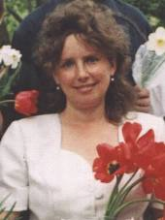
Маринова Татьяна Николаевна
учитель начальных классов
муниципального
общеобразовательного учреждения
«Солигаличская средняя
общеобразовательная школа»
Солигаличского муниципального района
Костромской области

Маринова Татьяна Николаевна родилась 2 декабря 1960 года в городе Солигалич Костромской области. 1968 – 1976 гг. – годы обучения в Солигаличской восьмилетней школе. 1976 – 1978 гг. – обучение в Солигаличской средней школе. В 1978 г. поступила в Орехово-Зуевский педагогический институт на факультет подготовки учителя начальных классов. По окончании института в 1982 г. была направлена на работу в распоряжение Солигаличского роно на должность запасного учителя. С 1983 г. переведена учительницей начальных классов Солигаличской средней школы, где и работает в настоящее время.
Татьяна Николаевна опытный, творчески работающий педагог, отлично владеет теорией и методикой обучения младших школьников. Для уроков Татьяны Николаевны характерны соблюдение основных принципов дидактики и психологии, целеустремленность, рациональное распределение и использование времени на уроке, внедрение новых форм, методов и приемов, умение создать атмосферу сотрудничества. В свои уроки педагог активно включает элементы развивающего обучения, использует поисковый и исследовательский метод, что требует от детей размышлений и решения поставленных задач.
Татьяна Николаевна имеет богатый опыт организации учебного процесса с детьми, испытывающими трудности в процессе обучения, опыт организации учебного процесса с детьми, находящимися на индивидуальном обучении. Учитель широко делится накопленным опытом работы с коллегами, выступая с сообщениями на заседаниях педагогических советов, на школьных и районных методических объединениях учителей начальных классов. Маринова Татьяна Николаевна уделяет основное внимание вопросам готовности будущих первоклассников к школе, адаптации в 1 и 5 классах к новым условиям.
В Татьяне Николаевне сочетаются внешнее обаяние и эрудиция, требовательность и доброта, интеллигентность и огромная любовь к детям.
Награждена Почетными грамотами, нагрудным знаком «Почетный работник общего образования РФ».
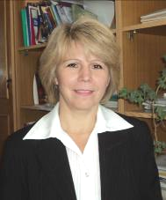
Малегина Ирина Валентиновна
учитель начальных классов
муниципального
общеобразовательного учреждения
«Солигаличская средняя
общеобразовательная школа»
Солигаличского муниципального района
Костромской области

Малегина Ирина Валентиновна родилась 22 мая 1965 года в городе Солигалич Костромской области. 1972 – 1980 гг. – годы обучения в Солигаличской восьмилетней школе. С 1980 г. по 1984 г. училась в Галичском педагогическом училище. Присвоена квалификация «учитель начальных классов, старший пионерский вожатый». По окончании была назначена старшей пионервожатой в Солигаличскую среднюю школу, а с 1986 г. переведена учителем начальных классов. В 1986 году поступила заочно в КГПИ им. Н. А. Некрасова, закончила его в 1992 году. С 2006 г. совмещает работу учителя начальных классов с должностью заместителя директора по начальным классам.
Ирина Валентиновна – опытный педагог, владеющий системой приемов и навыков, способствующих формированию личности каждого ребенка, его стремлению хорошо учиться. К работе относится очень добросовестно, ответственно. Уроки Ирина Валентиновны проходят всегда на высоком профессиональном уровне. Каждый урок тщательно подготовлен, содержание уроков насыщено материалом и наглядностью.
Как классный руководитель проводит большую работу с родителями: заседания родительского комитета по отдельным проблемам, индивидуальные беседы с родителями, привлекает родителей к совместным мероприятиям: походы, соревнования, утренники.
Ирина Валентиновна активно работала в районной аттестационной комиссии, ведет большую общественную работу.
Личное обаяние, творчество позволяет Малегиной Ирине Валентиновне пользоваться заслуженным авторитетом среди сотрудников школы, учащихся и их родителей.
Имеет нагрудный знак «Почетный работник общего образования РФ»
Мальцева Нина Ивановна
ветеран педагогического труда муниципального общеобразовательного учреждения «Солигаличская средняя
общеобразовательная школа»
Солигаличского муниципального района
Костромской области

Мальцева Нина Ивановна родилась 24 августа 1935 года в деревне Корба Солигаличского района Костромской области. В 1955 г. окончила Солигаличское педагогическое училище по специальности учителя начальной школы. С 1956 по 1960 год работает учительницей Зарецкой начальной школы Кадыйского района. В 1960 году переезжает в Солигаличский район и работает в Пегузской начальной школе сначала учителем начальных классов, а затем заведующей начальной школы. С 1978 глда работает в Солигаличской средней школе учителем начальных классов.
Нина Ивановна творчески и вдумчиво подходила к выбору различных приемов и методов в обучении детей. Особенностью педагогического почерка Нины Ивановны был неустанный поиск путей, позволяющих дойти до каждого ребенка, сделать трудный учебный материал доступным и увлекательным. Элементы занимательности и неожиданности, применяемые на уроках, снимали усталость и напряжение, делали уроки интересными и эмоциональными. Все уроки педагога несли в себе огромный заряд воспитательной силы.
В своей работе Нина Ивановна умело использовала средства диагностики и коррекции индивидуальных особенностей учащихся, подбирая для отдельных учеников задания, отличающиеся при общем содержании степенью трудности, чтобы каждый ребенок испытал радость открытия.
Нина Ивановна – человек очень требовательный, строгий и в то же время добрый и чуткий.
Награждена почетной грамотой Министерства просвещения РСФСР и значком «Отличник народного просвещения».

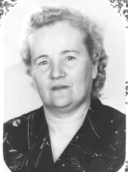
Шефер Александра Васильевна
ветеран педагогического труда муниципального
общеобразовательного учреждения
«Солигаличская средняя
общеобразовательная школа»
Солигаличского муниципального района
Костромской области

Шефер Александра Васильевна родилась 5 июля 1935 года в деревне Раменье Нейского района Костромской области. В 1954 г. закончила Кухебальскую среднюю школу. 1954 – 1959 гг. – годы обучения в КГПИ им. Н.А. Некрасова. По окончании института направлена на работу в Солигаличсую среднюю школу, в которой проработала учителем биологии 35 лет.
Александра Васильевна всю свою жизнь посвятила одной школе и с большой ответственностью и творчеством подходила к учительской работе. Ее уроки отличались эмоциональностью и практической насыщенностью. Александра Васильевна заведовала кабинетом биологии, который был лучшим в школе. Более 20 лет руководила районным методическим объединением учителей биологии и химии. Большую работу проводила в школьной теплице по выращиванию рассады овощей и цветов для озеленения школьной территории, городских скверов и для населения. Александра Васильевна в 1972 г. являлась участницей областной выставки достижений народного хозяйства, занесена в Книгу Почета и награждена значком участника.
Она воспитала не одно поколение благодарных учеников, умеющих любить природу, быть добрыми и отзывчивыми.
Александра Васильевна проводила большую общественную работу, в течение 8 лет руководила школьной партийной организацией, являлась членом бюро райкома КПСС, руководителем группы народного контроля.
Александра Васильевна – справедливый, жизнерадостный, чуткий и внимательный человек, неравнодушный к чужому горю, пользуется заслуженным авторитетом коллег и общественности. Ее уважают и всегда помнят ученики.
В 1975 г. награждена Почетной грамотой Министерств образования за успешную работу и обучение, и воспитание учащихся. В 1984 г. приказом Министерства образования ей присвоено звание «Учитель-методист».
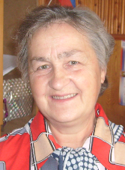
Смирнова Тамара Павловна
ветеран педагогического труда
муниципального
общеобразовательного учреждения
«Солигаличская средняя
общеобразовательная школа»
Солигаличского муниципального района
Костромской области

Смирнова Тамара Павловна родилась 23 февраля 1946 года в городе Солигалич Костромской области. В 1959 году окончила 8 классов Солигаличской средней школы. В 1963 г. училась на педагогических курсах в городе Буй. По окончании курсов работала в Езанской начальной школе сначала воспитателем, потом заведующей. Работала в Лосевской, Коровновской школах. В 1974 году назначена воспитателем группы продленного дня в Солигаличскую среднюю школу. В 1977 г. принята на работу воспитателем школьного интерната Солигаличской средней школы.
Тамара Павловна имеет педагогический стаж 30 лет, стаж работы в коллективе 24 года. Добросовестный, исполнительный, инициативный педагог. Со всеми старалась найти контакт, могла и строго спросить за нарушение или невыполнение порученного дела. Старалась создать домашние условия для проживания школьников в интернате, постоянно бывала в школе, поддерживала тесный контакт с учителями, следила за выполнением режима дня.
В интернате была хорошо налажена воспитательная работа, дети устраивали вечера отдыха, коллективные дни рождения (раз в месяц), охотно занимались изготовлением поделок.
Родители учащихся поддерживали регулярную связь с заведующей интернатом. В поле зрения заведующей постоянно находились вопросы учебы, поведения, материального обеспечения, здоровья учащихся.
Тамара Павловна пользуется заслуженным авторитетом и уважением среди своих коллег в интернате, в педагогическом коллективе школы, среди учащихся и их родителей, населения.
Награждена Почетной грамотой районного отдела образования и райкома профсоюза работников образования и науки. Имеет медаль «Ветеран труда».

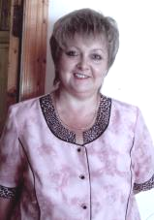
Смирнова Людмила Николаевна
директор
муниципального
общеобразовательного учреждения
«Солигаличская средняя
общеобразовательная школа»
Солигаличского муниципального района
Костромской области

Смирнова Людмила Николаевна родилась 20 октября 1961 года в городе Солигалич Костромской области. В 1979 г. закончила Солигаличскую среднюю школу и поступила в КГПИ им. Н.А. Некрасова на историко-педагогический факультет, специальность учитель истории и обществознания и методист по внеклассной и внешкольной воспитательной работе. По окончании института в 1985 г. работала третьим секретарем по школам РК ВЛКСМ. С 1989 года - заместитель директора по воспитательной работе, с 2000 г. – директор Солигаличской средней школы.
Людмила Николаевна – грамотный, хорошо понимающий современные задачи образования и воспитания педагог. Все свои знания, свой опыт отдает сплочению педагогического коллектива, нацеливая его на выполнение задач, стоящих перед современной школой. Регулярно выступает на заседаниях педагогического совета школы, анализирует успехи и недостатки в учебно-воспитательном процессе, обращает внимание коллег на передовой опыт, новые технологии, что имеются в работе опытных, творческих педагогов.
Людмила Николаевна постоянно держит связь с классными руководителями, учителями-предметниками по вопросам выполнения образовательных программ с целью более успешной успеваемости учащихся, развития их самообразования и воспитания.
Благодаря ее заботам коллектив школы работает слаженно, целеустремленно, добиваясь глубоких и прочных знаний учащихся. Каждый год в школе выпускаются ученики-медалисты, больше половины выпускников продолжают успешное обучение в высших и средних профессиональных учебных заведениях.
Труд Людмилы Николаевны отмечен Почетными грамотами и нагрудным знаком «Почетный работник общего образования РФ»
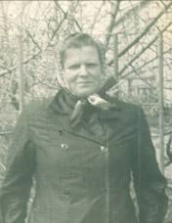
Давыдова Тамара Владимировна
ветеран педагогического труда
муниципального
общеобразовательного учреждения
«Солигаличская средняя
общеобразовательная школа»
Солигаличского муниципального района
Костромской области

Давыдова Тамара Владимировна родилась 17 декабря 1935 года в деревне Бракотино Солигаличского района Косторомской области. По окончании средней школы в 1954 году поступила в Ленинградский сельскохозяйственный институт на факультет плодоовощеводства. В 1959 году закончила институт. С 1962 работала в Солигаличской средней школе преподавателем основ сельского хозяйства, а в 1975 году назначена завучем школы по производственному обучению.
Тамара Владимировна много лет работала заведующей пришкольным участком, где умело проводила опытническую работу. Руководила ученической производственной бригадой. В 1975 – 1976 учебном году бригада заняла первое место в районе и получила переходящее Красное Знамя.
За время работы завучем по производственному обучению показала хорошие результаты. Все учащиеся успешно сдавали экзамены по основам сельского хозяйства.
За руководство ученической бригадой и проведение конкурса юных мастеров сельского хозяйства получала неоднократные благодарности от дирекции школы. Награждена орденом «Знак Почета», медалью «Ветеран труда».

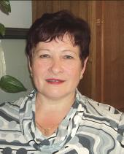
Иванова Галина Николаевна
учитель математики
муниципального
общеобразовательного учреждения
«Солигаличская средняя
общеобразовательная школа»
Солигаличского муниципального района
Костромской области

Иванова Галина Николаевна родилась 29 марта 1958 года в деревне Комарово Вохомского района Костромской области. В 1975 году закончила Петрецовскую среднюю школу. 1975 -1980 гг. – годы обучения в КГПИ им. Н.А. Некрасова по специальности учитель математики и физики. По окончании института направлена на работу в Жилинскую школу, где работала учителем математики. С 1990 года работает учителем математики в Солигаличской средней школе.
Иванова Галина Николаевна – опытный, методически грамотный, творчески работающий педагог. Имеет высокий уровень теоретической подготовки, к работе относится добросовестно, ответственно. Каждый урок ею тщательно спланирован, продуман содержательный компонент, индивидуальная работа учащихся. На уроках используются разнообразные формы мыслительной деятельности учащихся, сочетание устных и письменных заданий развивают логическое мышление школьников.
Галина Николаевна - одна из первых учителей района, которые вступили в 2003 году в эксперимент по сдаче ЕГЭ, участвовала в методическом семинаре по обмену опытом подготовки к ЕГЭ с коллегами из г. Галича. Ежегодно выпускники показывают на ЕГЭ хорошие и отличные результаты.
Галина Николаевна на протяжении многих лет является руководителем школьного и районного методических объединений учителей математики и физики. Делится накопленным опытом с коллегами, делает обзоры новинок методической литературы, дает советы начинающим педагогам по планированию учебного материала.
Иванова Галина Николаевна заслуженно пользуется авторитетом среди коллег, учащихся, родителей и общественности.
За добросовестный труд награждена грамотой Министерства образования и науки РФ, в 2010 году награждена нагрудным знаком «Почетный работник общего образования РФ».
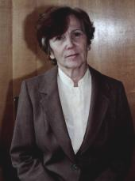
Завьялова Тамара Ивановна
ветеран педагогического труда муниципального общеобразовательного
учреждения
«Солигаличская средняя
общеобразовательная школа»
Солигаличского муниципального
района Костромской области

Завьялова Тамара Ивановна родилась 5 марта 1939 года. После окончания Угличского педучилища в 1961 году работала в Корцовской школе Солигаличского района. С 1962 года переведена в Солигаличскую среднюю школу учительницей начальных классов. В 1970 году закончила КГПИ им. Н.А. Некрасова по специальности «Учитель биологии и химии». После окончания института работала учителем химии в среднем и старшем звене.
Тамара Ивановна – талантливый педагог, в совершенстве владела методикой опыта и лабораторной работы. Объяснение проводила в доходчивой форме и на строго научной основе, проводилась индивидуальная работа с учащимися. Учащиеся получали прочные знания, что позволяло им в дальнейшем поступать в высшие учебные заведения. Талантливая, строгая, требовательная, настойчивая, энергичная, когда касалось дела, и в то же время Тамара Ивановна доброжелательная, отзывчивая, внимательная и готовая прийти на помощь каждому ученику, нуждавшемуся в ее помощи.
Тамара Ивановна много времени уделяла и внеклассной работе: вела факультативный курс по химии в восьмом классе, химический кружок в десятом классе, химические олимпиады, недели химии, вечера по своему предмету. Кроме всего, руководила методической работой по химии в школах района.
О работе Завьяловой Тамары Ивановны говорят ее награды: грамоты от Солигаличского райкома, Почетная грамота Министерства просвещения РСФСР. Награждена значком «Отличник народного просвещения», медалью «Заслуженный учитель школы РСФСР». В 1994 году занесена в книгу Почета района.

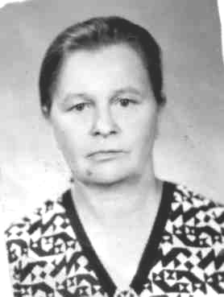
Аносова Евдокия Николаевна,
ветеран педагогического труда
муниципального
общеобразовательного учреждения
«Солигаличская средняя
общеобразовательная школа»
Аносова Евдокия Николаевна родилась 22 февраля 1924 года в деревне Раменье Трофимовского сельского совета Солигаличского района. В 1939 году закончила Солигаличскую среднюю школу. После окончания школы поступила в Солигаличское педагогическое училище и закончила его в 1942 году. По распределению уехала работать заведующей в Чажестровскую начальную школу Виноградовского района Архангельской области. В 1943 году была переведена учителем в Крусановскую начальную школу Архангельской области.
С 1945 года работала в Костромской области, сначала заведующей Адарьинской школы Судайского района, затем, с 1947 года – заведующей Чаловской начальной школой, а в 1951 году назначена директором этой школы.
В 1951 году Евдокия Николаевна окончила Костромской государственный учительский институт по специальности «Учитель естествознания и географии». С 1963 года по 1978 год работала воспитателем пришкольного интерната Солигаличской средней школы и одновременно по совместительству – учителем географии и химии этой же школы.
Евдокия Николаевна – очень грамотный педагог, ее уроки всегда проходили на высоком методическом уровне. Ученики с интересом познавали окружающий мир. Сама учительница всегда отличалась скромностью и интеллигентностью. С особой внимательностью относилась к ученикам. Работая в пришкольном интернате, много времени и сил уделяла воспитанию в детях чувства долга, ответственности, самостоятельности, одновременно была добра и чутка к их сердцам. Ученики Евдокии Николаевны с любовью вспоминают ее.
Евдокия Николаевна за многолетний добросовестный труд награждена медалью «Ветеран труда».

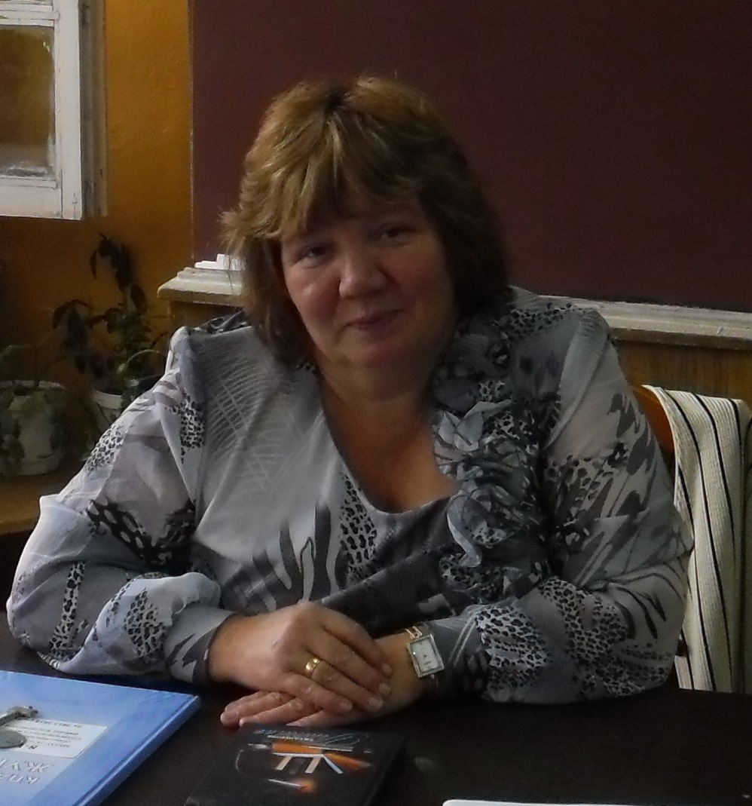
Большакова Татьяна Павловна,
образование высшее педагогическое,
учитель русского языка и литературы
муниципального казенного
общеобразовательного учреждения
«Солигаличская средняя
общеобразовательная школа»
Солигаличского муниципального
района Костромской области

Большакова Татьяна Павловна родилась в городе Пермь 8 июня 1958 года.
В 1986 году Татьяна Павловна закончила Костромской государственный педагогический институт им. Н.А. Некрасова по специальности «Учитель русского языка и литературы».
С 1 августа 2008 года работает учителем русского языка и литературы МКОУ «Солигаличская СОШ».
Педагогический стаж работы - 35 лет.
Имеет высшую квалификационную категорию.
Татьяна Павловна - целеустремленный, опытный учитель. Стилем ее работы является поисковый, творческий подход к преподаванию русского языка и литературы. Ее уроки отличаются насыщенностью материала, вдохновенными беседами на литературные темы, конкретностью и требовательностью.
Татьяна Павловна за много лет работы выработала свою методику преподавания предметов, которая заключается, во-первых, в грамотности изложения, а во-вторых, в любви к детям, в особом психологически мягком, индивидуальном к ним подходе. Учащиеся с интересом и поиском работают на ее уроках.
Уроки Татьяны Павловны развивают мышление обучающихся, прививают навыки грамотного письма, владения устной и письменной речью. Деятельность обучающихся и качество усвоения учебного материала находится под постоянным контролем учителя. Выпускники успешно проходят государственную итоговую аттестацию.
С большим интересом учитель ведет внеурочную деятельность по предмету. На протяжении многих лет ее ученики работают над проектами и ведут собственные исследования, выступают на школьной научно-практической конференции «Шаг в будущее».
Татьяна Павловна является классным руководителем, проводит много мероприятий, способствующих нравственно-эстетическому и интеллектуальному развитию учащихся, ведет активную внеклассную работу по предмету; посещает с обучающимися выставки, музей, библиотеки, проводит литературно-музыкальные вечера.
Одной из сторон ее педагогической деятельности является участие в конкурсных мероприятиях в рамках Приоритетного Национального Проекта «Образование». В 2009 году участвовала в региональном конкурсе в номинации «Лучший учитель».
Большакова Татьяна Павловна тактична, требовательна к себе, создает вокруг себя доброжелательную обстановку, пользуется заслуженным авторитетом среди коллег, учащихся и их родителей.
За успехи, достигнутые в обучении и воспитании детей, Татьяна Павловна награждена Нагрудным знаком «Почетный работник общего образования РФ» в 2016 году.

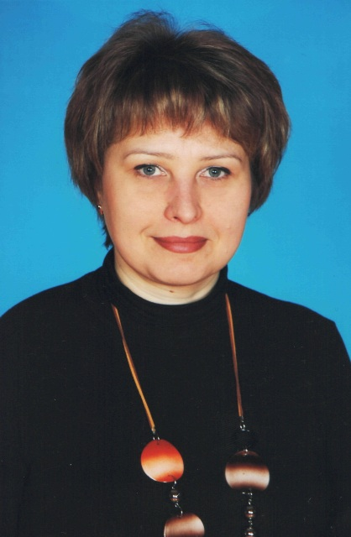
Хаметова Людмила Алексеевна,
образование высшее педагогическое,
учитель информатики
муниципального казенного
общеобразовательного учреждения
«Солигаличская средняя
общеобразовательная школа»
Солигаличского муниципального
района Костромской области

Хаметова Людмила Алексеевна родилась 12 января 1977 года в городе Львов. В 1999 году закончила Костромской государственный педагогический университет им. Н.А. Некрасова по специальности учитель физики и информатики. С 1999- 2002 гг. Людмила Алексеевна работала в г. Костроме учителем информатики.
Хаметова Людмила Алексеевна – опытный, творческий педагог. Все уроки проводит на высоком научном теоретическом и методическом уровне. Сама в совершенстве владеет компьютером и легко ориентируется в компьютерных сетях.
Много внимания учитель уделяет развитию у школьников самостоятельного образования, поиска новой информации и применения ее в своей деятельности. Учащиеся с интересом овладевают компьютерной техникой, самостоятельно готовят проекты и с успехом защищают их. Многие ученики выбирают предмет информатика для сдачи выпускных экзаменов в форме ЕГЭ, показывая при этом хорошие результаты.
Хаметова Людмила Алексеевна на протяжении нескольких лет является руководителем школьного и районного методических объединений учителей математики, физики и информатики. Выступает на заседаниях других методических объединений с целью пропаганды внедрения информационно-коммуникационных технологий в учебно-воспитательный процесс.
Людмила Алексеевна оформила страницу представительства школы на портале «Образование Костромской области», регулярно обновляет ее. Благодаря технической поддержке Людмилы Алексеевны в 2009-2010 учебном году появилась возможность у сельских школьников дистанционно обучаться на элективных курсах, организованных МКОУ «Солигаличская СОШ».
В 2016 году Людмила Алексеевна стала победителем муниципального конкурса «Педагог года-2016» в номинации «Учитель».
Людмила Алексеевна являясь классным руководителем организует разноплановые мероприятия по сплочению детского коллектива, привлекая родителей и общественность. Рейтинг ее, как учителя и как классного руководителя очень высок. Дети любят ее и уважают.
Людмила Алексеевна являлась председателем совета трудового коллектива. Умело отстаивает свою точку зрения, справедлива, инициативна. Пользуется заслуженным авторитетом среди коллег, учащихся, родителей, общественности.
По итогам аттестации Хаметовой Людмиле Алексеевне присвоена высшая квалификационная категория. В 2014 году награждена Почетной грамотой Департамента образования и науки Костромской области.

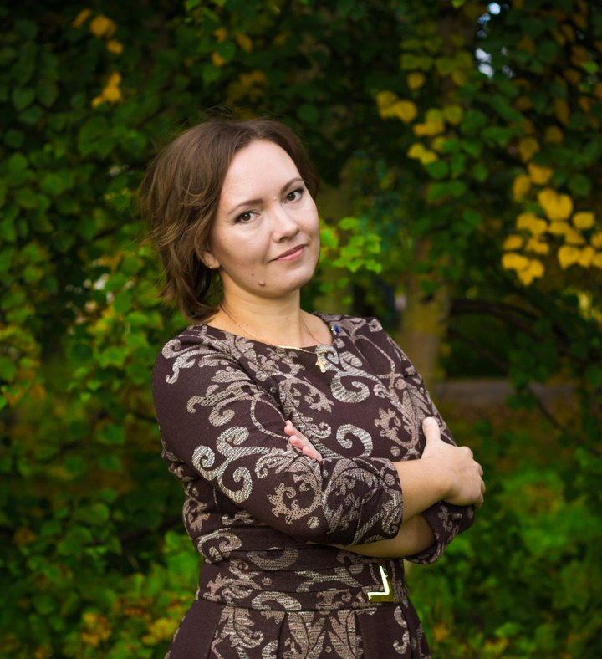
Ракова Любовь Леонидовна,
образование высшее педагогическое,
учитель иностранного языка
муниципального казенного
общеобразовательного учреждения
«Солигаличская средняя
общеобразовательная школа»
Солигаличского муниципального
района Костромской области

Ракова Любовь Леонидовна родилась 14 ноября 1981 году в городе Солигалич. В 2003 году закончила КГУ им. Н.А. Некрасова по специальности учитель иностранных языков. В МКОУ «Солигаличская СОШ» работает с 2003 года учителем иностранных языков.
Ракова Любовь Леонидовна молодой, творчески работающий педагог. Имеет глубокие знания предмета, владеет методикой преподавания иностранного языка. Учитель нестандартно подходит к подготовке и проведению каждого урока, тщательно продумывая его моменты. Разнообразны и формы обучения: игровые минутки, творческие задания, групповые и индивидуальные работы. Учащиеся с увлечением занимаются иностранным языком, слушая речь учителя, фонограммы, аудиозаписи, стараются четко произносить основные звукосочетания. На уроках постоянно практикуется диалоговая речь и аудирование. Учащиеся овладевают лексикой и грамматикой. Ученики учатся работать с книгой, справочниками, словарями.
Любовь Леонидовна применяет в своей педагогической деятельности проектную технологию. Ее ученики с интересом находят и учатся решать те или иные проблемы, оформляют полученные результаты в небольшие проектные и исследовательские работы.
Помимо урочной деятельности, педагог много времени уделяет отдельным учащимся в их самостоятельных исследованиях. Ее ученики ежегодно принимают участие в школьной научно-практической конференции «Шаг в будущее». Ими представлены работы «Образование и профессиональный выбор молодых людей в России и Германии», «Молодежь в России и Германии: что общего?».
Любовь Леонидовна является руководителем школьного и районного методических объединений учителей иностранного языка. Педагог делится опытом работы: выступает с сообщением по теме самообразования, проводит открытые уроки.
Являясь классным руководителем много сил и времени уделяет для работы с учениками и родителями, проводит тематические классные часы, старается помочь учащимся в самоопределении после окончания школы.
В 2014 году Любовь Леонидовна стала победителем муниципального конкурса педагогического мастерства «Учитель года», являлась участницей регионального конкурса «Лучший учитель».
Любовь Леонидовна тактична, выдержана, обязательная в исполнении, всегда поддерживает творческую инициативу, является примером для своих учеников. Пользуется авторитетом среди коллег, учащихся и родителей.
По итогам аттестации Раковой Любовь Леонидовне присвоена высшая квалификационная категория. Награждена Грамотой администрации Солигаличского района в 2014 году.

